浙江科技学院理学院
信息学导论 实验报告
实验名称： | 实验2 类型与变量
班 级： | 212 | 姓 名： | 金卓远 | 学 号： | 1211024054
实验地点： | 机房109 | 日 期： | 2021.9.18

一、实验目的：
- C语言编译环境的安装和使用
- 熟悉编译环境较常用的功能，能够对所编写的程序进行编制、连接，并生成可执行文件
- 通过运行简单的C程序，初步了解C源程序的特点

二、实验环境：
- 操作系统：Win
- 编译环境： C free或Devc++或其他C编译工具
三、实验内容、要求
见实验指导书
四、实验步骤（对实验步骤的说明应该能够保证根据该说明即可重复完整的实验内容，得到正确结果。）
输入的指令、代码、运行结果及截图。

- 将身高英尺英寸转化为米
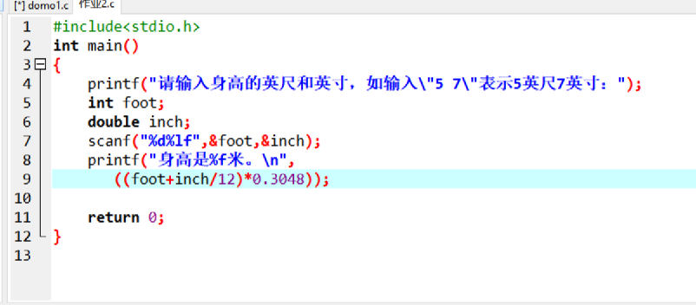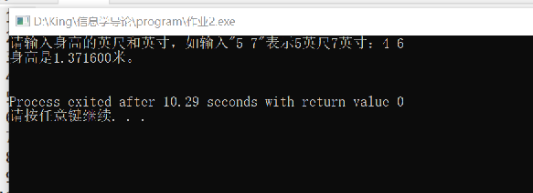

2.将ASCII值转化为字母输出
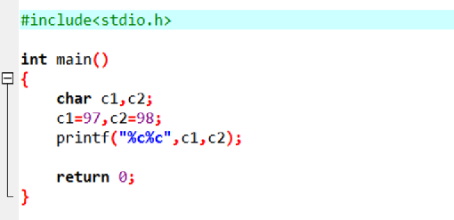
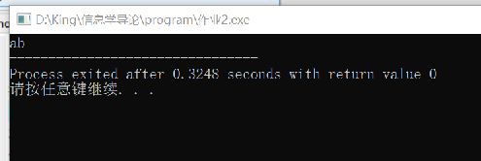

3.输出不同函数类型的内存大小
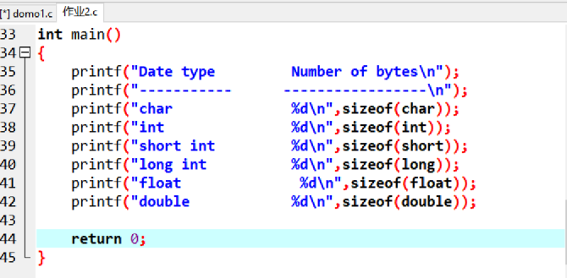
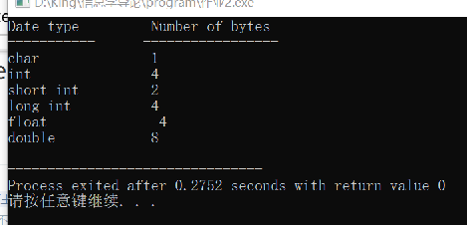
- char 将某字符的ASCII 码值赋给某变量
将小写字母转化为大写字母，并输出其ASCLL值
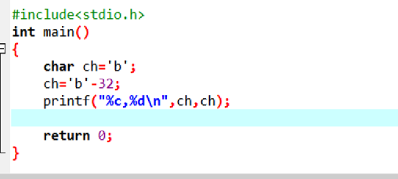
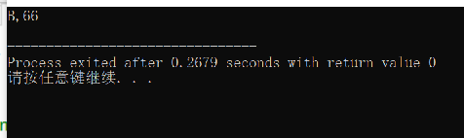

五、实验结果与分析(可以是实验详细设计、数据结构定义、源程序、调试、错误原因等任意心得体会)：
1 做的过程中遇到什么问题？如何解决的？
打代码不够仔细，存在打错现象。
2 知识总结与体会
赋值语句，例如c=12；后不要忘记分号，打代码时加快速度，并更加仔细

六、教师评语：

实验成绩： 教师：

